**ENAČBA LEČE**

1. **NALOGA:** Izmeri goriščno razdaljo dane leče.
2. **POTREBŠČINE:** ŠMI, svetilka, leča, zaslon iz kartona, meter.

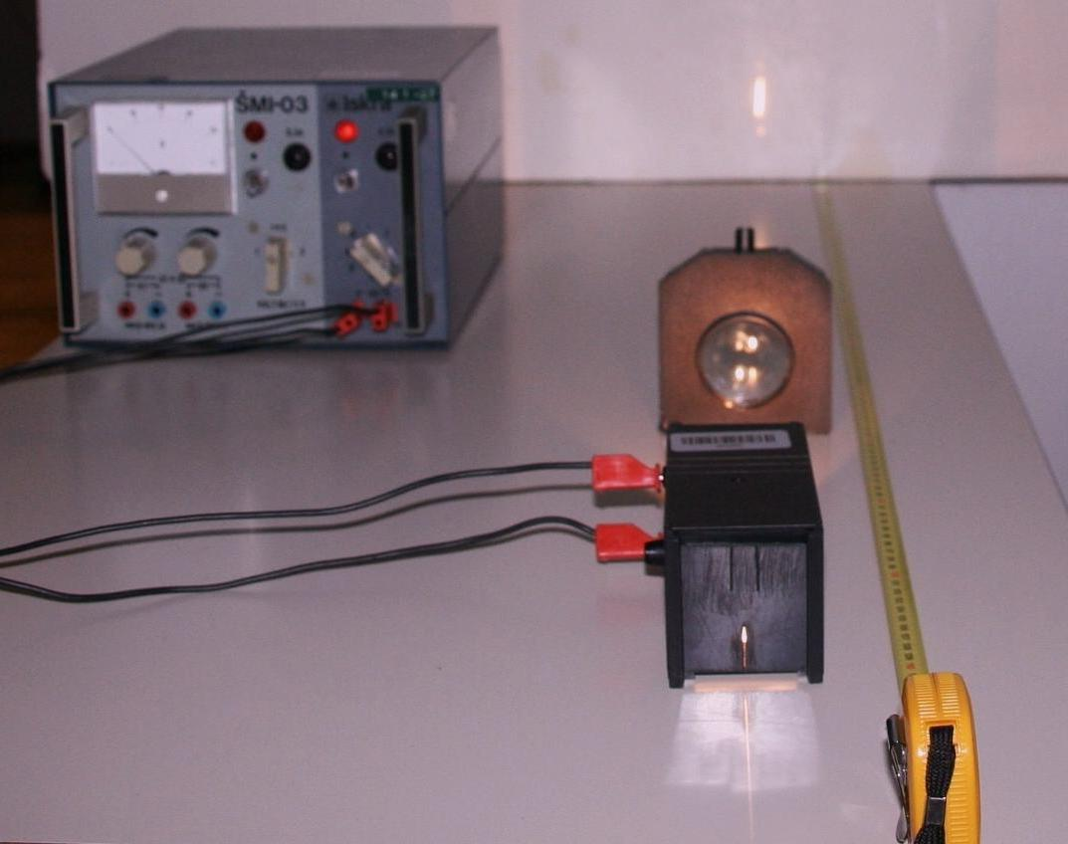

**3. SKICA:**

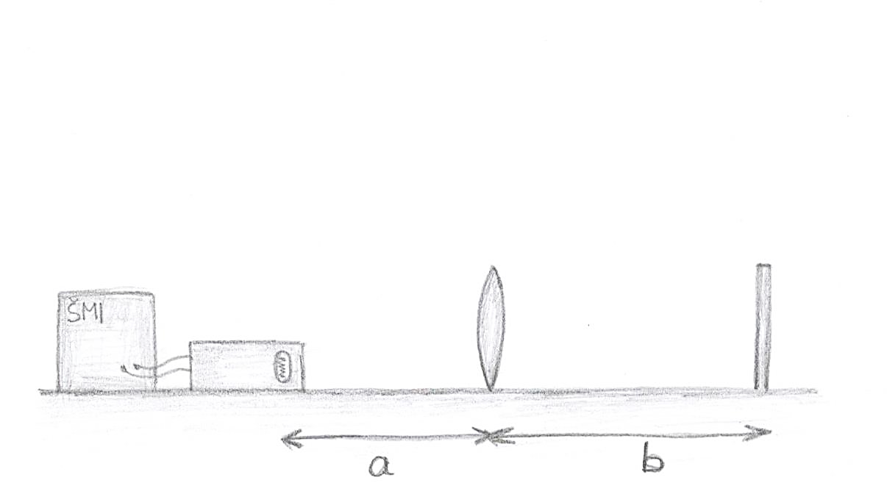

1. **MERITVE:** Z lečo petkrat preslikaj nitko žarnice na zaslon ter v tabelo zapiši razdalji a in b. Iz enačbe leče izračunaj goriščno razdaljo, določi njeno povprečno vrednost ter absolutno in relativno napako meritve.

Meritev ponovi še z drugo lečo.

**5. INTERPRETACIJA:** Pojasni vzroke za napako meritve in predlagaj izboljšave.

**6.** **DODATEK:**

**a.)** Z zbiralno lečo dobimo pri isti razdalji med zaslonom in predmetom dve različni realni sliki, ena je pomanjšana, druga povečana.

Pri izbrani razdalji med predmetom in zaslonom preveri to ugotovitev praktično ter še računsko z uporabo enačbe leče.

**b.)** Ugotovi, kako bi izmeril goriščno razdaljo razpršilne leče? (Namig: Kam moraš postaviti predmet, da dobiš 2-krat pomanjšano sliko predmeta?)